SISTEMA DE OUVIDORIA

EI09 - MANTER MEIO DE RESPOSTA

Versão 1.2

Histórico de Revisões

|  |  |  |  |
| --- | --- | --- | --- |
| **Data** | **Versão** | **Descrição** | **Autor** |
| 17/05/2013 | 1.0 | Criação do documento | João Antônio |
| 05/06/2013 | 1.1 | Revisão do documento | João Antônio |
| 07/07/2013 | 1.2 | Atualização de documento | Felipe Leandro Almeida |

Sumário

1 INTRODUÇÃO 4

2 Definições, Acrônimos e Abreviações 4

3 Referências 4

4 Detalhamento da Apresentação 5

4.1. Meio de Resposta 5

4.2. Listar Meios de Resposta 5

4.3. Novo Meio de Resposta 6

4.4. Editar Meio de Resposta 6

4.5. Excluir Meio de Resposta 7

4.6. Editar Meio de Resposta (Consulta Implícita) 7

5 Aprovações 8

# INTRODUÇÃO

O objetivo da Especificação de Interface é mostrar os elementos de dados referenciados no CSU09 – Manter Meio de Resposta, dando uma visão global e subsídios de como será sua interface definitiva.

# Definições, Acrônimos e Abreviações

Quaisquer definições, acronimos ou abreviações estão especificadas no Glossário do Sistema de Ouvidoria.

# Referências

* Documento de Requisitos
* CSU09 – Manter Meio de Resposta

# Detalhamento da Apresentação

## Meio de Resposta

|  |  |  |  |  |  |  |  |
| --- | --- | --- | --- | --- | --- | --- | --- |
| **Descrição** | | **Tipo** | **Tamanho** | **Editável** | **Obrigatório** | **Exemplo** | **Domínio** |
| Idmeioresposta | | N | N/A | N | S | Define a identificação do meio de resposta | Meio de Resposta |
| Meio de Resposta | | A | N/A | S | S | Descrição do meio de resposta | Meio de Resposta |
| **Legenda:** | **A** – Alfanumérico, **N** – Numérico, **I** – Inteiro, **D** – Decimal, **TS** – TimeStamp, **DT** – Data, **N/A** -Não se Aplica, **S** – Sim, **N** - Não | | | | | | |

## Listar meios de resposta

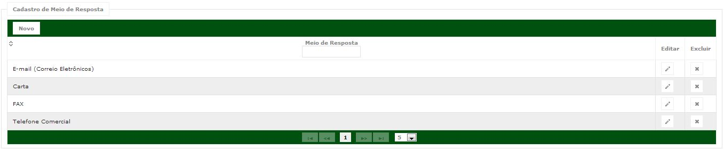

|  |  |  |  |  |  |  |  |
| --- | --- | --- | --- | --- | --- | --- | --- |
| **Nome** | | **Tipo** | **Tamanho** | **Editável** | **Obrigatório** | **Descrição** | **Domínio** |
| Meio de Resposta | | A | N/A | S | N | Ação para realizar consulta na listagem | Meio de Resposta |
| Meio de Resposta | | A | N/A | S | S | Define a identificação do meio de resposta | Meio de Resposta |
| Editar | | B | N/A | N/A | N/A | Ação para editar um meio de resposta | Meio de Resposta |
| Novo | | B | N/A | N/A | N/A | Ação para registrar um meio de resposta | Meio de Resposta |
| Excluir | | B | N/A | N/A | N/A | Ação para cancelar o cadastro de um meio de resposta | Meio de Resposta |
| Paginação | | NA | NA | NA | NA | Ação que permite navegar e administrar a quantidade registros listados | Meio de Resposta |
| **Legenda:** | **A** – Alfanumérico, **N** – Numérico, **I** – Inteiro, **D** – Decimal, **TS** – TimeStamp, **DT** – Data, **N/A** -Não se Aplica, **S** – Sim, **N** - Não | | | | | | |

## Novo meio de resposta

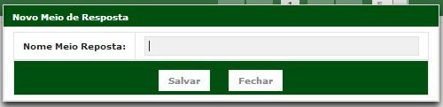

|  |  |  |  |  |  |  |  |
| --- | --- | --- | --- | --- | --- | --- | --- |
| **Descrição** | | **Tipo** | **Tamanho** | **Editável** | **Obrigatório** | **Exemplo** | **Domínio** |
| Nome Meio de Resposta | | A | N/A | S | S | Define a identificação do meio de resposta | Meio de Resposta |
| Salvar | | B | N/A | N/A | N/A | Ação para registrar um meio de resposta | Meio de Resposta |
| Fechar | | B | N/A | N/A | N/A | Ação para cancelar o cadastro de um meio de resposta | Meio de Resposta |
| **Legenda:** | **A** – Alfanumérico, **N** – Numérico, **I** – Inteiro, **D** – Decimal, **TS** – TimeStamp, **DT** – Data, **N/A** -Não se Aplica, **S** – Sim, **N** - Não | | | | | | |

## Editar meio de resposta

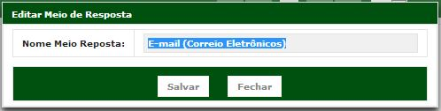

|  |  |  |  |  |  |  |  |
| --- | --- | --- | --- | --- | --- | --- | --- |
| **Descrição** | | **Tipo** | **Tamanho** | **Editável** | **Obrigatório** | **Exemplo** | **Domínio** |
| Nome Meio de Resposta | | A | N/A | S | S | Define a identificação do meio de resposta | Meio de Resposta |
| Salvar | | B | N/A | N/A | N/A | Ação para editar a descrição de um meio de resposta | Meio de Resposta |
| Fechar | | B | N/A | N/A | N/A | Ação para cancelar a edição de um meio de resposta | Meio de Resposta |
| **Legenda:** | **A** – Alfanumérico, **N** – Numérico, **I** – Inteiro, **D** – Decimal, **TS** – TimeStamp, **DT** – Data, **N/A** -Não se Aplica, **S** – Sim, **N** - Não | | | | | | |

## Excluir meio de resposta

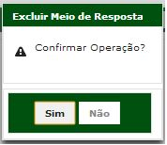

|  |  |  |  |  |  |  |  |
| --- | --- | --- | --- | --- | --- | --- | --- |
| **Descrição** | | **Tipo** | **Tamanho** | **Editável** | **Obrigatório** | **Exemplo** | **Domínio** |
| Nome Meio de Resposta | | A | N/A | S | S | Define a identificação do meio de resposta | Meio de Resposta |
| Sim | | B | N/A | N/A | N/A | Ação para confirmar exclusão | Meio de Resposta |
| Não | | B | N/A | N/A | N/A | Ação para cancelar exclusão | Meio de Resposta |
| **Legenda:** | **A** – Alfanumérico, **N** – Numérico, **I** – Inteiro, **D** – Decimal, **TS** – TimeStamp, **DT** – Data, **N/A** -Não se Aplica, **S** – Sim, **N** - Não | | | | | | |

## Editar meio de resposta (consulta implícita)



|  |  |  |  |  |  |  |  |
| --- | --- | --- | --- | --- | --- | --- | --- |
| **Descrição** | | **Tipo** | **Tamanho** | **Editável** | **Obrigatório** | **Exemplo** | **Domínio** |
| Nome Meio de Resposta | | A | N/A | S | S | Define a identificação do meio de resposta | Meio de Resposta |
| Salvar | | B | N/A | N/A | N/A | Ação para editar a descrição de um meio de resposta | Meio de Resposta |
| Fechar | | B | N/A | N/A | N/A | Ação para cancelar a edição de um meio de resposta | Meio de Resposta |
| **Legenda:** | **A** – Alfanumérico, **N** – Numérico, **I** – Inteiro, **D** – Decimal, **TS** – TimeStamp, **DT** – Data, **N/A** -Não se Aplica, **S** – Sim, **N** - Não | | | | | | |

# Aprovações

Os abaixo assinados estão de acordo com o conteúdo deste documento.

|  |  |  |
| --- | --- | --- |
| **Eugênio Pereira** | | |
| Área: COSIS/MINC | **Cargo:** Coordenador de Sistemas de Informação - Fiscal do Contrato | Matrícula: 1822458 |
| Data: | Assinatura/Carimbo: | |

|  |  |  |
| --- | --- | --- |
| **Klaymer Paz** | | |
| Área: DISIS/MINC | **Cargo:** Chefe da Divisão de Desenvolvimento e Manutenção de Sistemas - Fiscal do Contrato - SUBSTITUTO | Matrícula: 1822577 |
| Data: | Assinatura/Carimbo: | |

|  |  |  |
| --- | --- | --- |
| **Paulo Kluge** | | |
| Área: CGTI/MINC | **Cargo:** Coordenador-Geral de Tecnologia da Informação - Gestor do Contrato | Matricula: 1826906 |
| Data: | Assinatura/Carimbo: | |